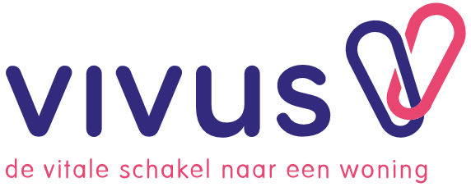

SOLLICITATIEFORMULIER
HUURDERSCONSULENT bij woonmaatschappij VIVUS

- Wie ben jij?
Naam:
Voornamen (voluit):
Geboortedatum: |  | Geboorteplaats:
Nationaliteit:
Burgerlijke staat:

- Hoe kunnen we je contacteren?
Adres:
Postcode en Woonplaats:
Telefoonnummer: |  | Mobiel:
E-mailadres:

- Om te voldoen aan de criteria van een geldige sollicitatie is het verplicht de volgende documenten aan ons door te geven samen met dit formulier (voorkeur per e-mail naar ann.goerlandt@vivus.be)
- CV (verplicht)
- Diploma (verplicht)

- Bijkomende informatie
Beschik je over een rijbewijs B?

- Diploma’s
Opleiding / cursus | Instelling | Van / tot | Diploma
 |  |  | ja / nee
 |  |  | ja / nee
 |  |  | ja / nee
 |  |  | ja / nee

- Werkervaring
Functie | Werkzaamheden | Bedrijf / organisatie | Van / tot

- Talenkennis (vul in: goed/voldoende/matig/slecht)
Nederlands | spreken |  | Engels | spreken
 | schrijven |  |  | schrijven
Frans | spreken |  | Andere, nl. | spreken
 | schrijven |  |  | schrijven

- Softwarekennis (vul in: goed/voldoende/matig/slecht)
MS Word |  | MS Outlook
MS Excel |  | Andere, nl.

- Competenties (kruis uw vaardigheden aan - maximum 4)
 | klantgerichtheid |  | kwaliteitsgerichtheid |  | samenwerken
 | integriteit |  | probleemoplossend werken |  | organiseren
 | initiatief |  | communicatie |  | inlevingsvermogen
 | adviseren |  | flexibiliteit |  | andere, nl.

Waarom kruis je deze vaardigheden aan?

- Motivatie
Waarom solliciteer je voor deze functie? Wat zijn je concrete verwachtingen?

- Waar leerde je onze vacature kennen?

- Wat zijn volgens jou de grootste uitdagingen voor een huurdersconsulent in een woonmaatschappij?

